

МЕТОДИЧЕСКИЕ РЕКОМЕНДАЦИИ
Изготовление модели катамарана с резиномотором.

для педагогов дополнительного образования творческих объединений технической направленности «Судомоделирование».

Автор: Дубцов Сергей Михайлович,
педагог дополнительного образования
МБОУ ДО «ГЦД(Ю)ТТ»

Кемерово 2025

Содержание
- Пояснительная записка...............................................................................3
- Теоретическая часть....................................................................................3
- Практическая часть………….. ..................................................................4
3.1.Подбор материалов и инструментов.........................................................4
3.2.Изготовление корпуса ...............................................................................4
3.3.Изготовление резиномотора………….………………………………...5
3.4.Сборка, отделка..........................................................................................6
3.5.Настройка, ходовые испытания………………………………………..7
Список литературы.....................................................................................8
Приложение

Введение
Данное методическое пособие предназначено педагогам дополнительного образования технической направленности, для оказания практической помощи в приобретении и освоении знаний теоретического и практического характера.
Цель: Обеспечение педагогов дополнительного образования технической направленности, технологией изготовления модели из xps (экструзионного пенополистирола).
Задачи:
1.Ознакомить с материально-техническим обеспечением постройки моделей с применением xps (экструзионного пенополистирола).
2.Обучить педагогов дополнительного образования технической направленности, технологии изготовления модели катамарана с резиномотором.

Теоретическая часть.
Техническое моделирование пользуется большой популярностью среди школьников различного возраста. Процесс постройки судомоделей имеет свои тонкости, понятие о которых обогащает ребят новыми знаниями, умениями и навыками, помогает облегчить работу по их изготовлению.
Корпус судомоделей с резиномотором традиционно изготавливался из деревянной заготовки. Для его изготовления требовалось много времени и различных видов ручного столярного инструмента: пилы, рубанки, напильники. В ходе выполнения работ учащиеся получали навыки обработки древесины ручным инструментом, но возникающие при этом трудности не всех мотивируют к постройке модели. Современные дети желают получить результат быстро. С появлением новых материалов и технологий их обработки, появились новые возможности для ускорения процесса и качества изготовления моделей.
Предложенная к постройке модель объединяет приобретение теоретических и практических навыков черчения, обработки древесины, металла, пенополистирола, пайки и покраски.
Время на изготовление предлагаемой модели, при наличии инструментов и материалов составляет 9-15 часов по теме «Модели с резиномотором». Рекомендуемый возраст учащихся от 9 лет.
Постройка модели отличается: доступностью материалов (низкая стоимость и возможность приобретения), простотой изготовления, обработки деталей, сборки узлов и покраски модели.
Получением знаний о различных технологиях, материалах, навыков их обработки. Позволяет учащимся, ознакомиться и изучить правила безопасного труда при использовании различных инструментов и технологий, применить их на практике.
Участвовать в различных мероприятиях (соревнованиях, выставках, защите проекта, показательных выступлениях).
Практическая часть.
Изготовления модели, состоит из 5 этапов.
1. Изготовление корпуса.
2. Изготовление резиномотора.
3. Сборка.
4. Отделка модели.
5. Настройка и ходовые испытания.

Работа по изготовлению выполняется поэтапно. Перед каждым видом работы обязательно напоминание о соблюдении правил техники безопасности и безопасного труда (см. Приложение2. Инструктаж)
Инструменты и оборудование:
Чертилка, разметочный циркуль, линейка, шлифовальная бумага разной зернистости, лобзик для выпиливания по дереву, кусачки, круглогубцы, пассатижи, ножницы для резки металла( для резания тонкой жести сгодятся портняжные), молоток 200-250Гр, плоский напильник, паяльник 100-150 Вт, паяльные принадлежности, любой станок на которым можно «распускать» деревянные заготовки, ручная дрель либо сверлильный станок, сверло по диаметру проволоки. Клей ПВА класс водостойкости D3. Кисти плоские шириной 4-8 мм «синтетика». Булавки «английские». (см. Приложение1,рис. 1)

Изготовление корпуса.
Для изготовления корпуса потребуется:
Материалы:
1.Заготовки из пенополистирола («Пеноплекс»), размером 370х25х12-2шт, 230х25х12-1шт, 120х50х12-2шт.
2. Рейки из дерева сечением 10х5 мм, длинной равной длине заготовок пенополистирола.
Инструменты и оборудование: линейка, карандаш, настольный станок для распиловки деревянных заготовок, лобзик для выпиливания, брусок с наждачной бумагой средней зернистости, клей ПВА, булавки английские.
На заготовке пенополистирола, с помощью шаблона делаем разметку, две детали поплавков, одну деталь кабины (надстройки), две детали палубы. Выпиливаем лобзиком с запасом на обработку. Обрабатываем наждачным бруском по разметке, все плоскости заготовок выравниваем до гладкого состояния для покраски. На заготовки поплавков и кабины (надстройки) приклеиваем рейки, фиксируем булавками. После высыхания клея, обрезаем рейки. Поплавки и детали палубы должны быть одинаковым размером соответственно (см. Приложение1, рис. 2-8) На поплавках делаем разметку места приклеивания деталей палубы, расстояние произвольное. Сначала склеиваем поплавки с деталями палубы, фиксируем булавками. После высыхания делаем разметку (по центру) для приклеивания кабины (надстройки). Готовый корпус грунтуем краской белого цвета, в два слоя. После просыхания первого слоя зачищаем корпус мелкозернистой наждачной бумагой, наносим второй слой краски.
Изготовление резиномотора.
Для изготовления резиномотора потребуется:
Материалы:
1. Рейка из дерева сечением 10х10 мм, длинной равной длине модели (база).
2.Полоска жести 70х20 мм, толщиной 0,25-0,5 мм (жесть консервной банки) для кронштейна винта.
3.Полоска жести 50х20мм для руля.
4. Квадрат из жести 40х40 мм для винта.
5.Стальная проволока диаметром 1-2мм длиной 50мм (вал винта).
6.Гвоздь 1,5х25(диаметр х длина) носовой крюк.
7.Гвозди для крепежа 1х15мм.
8. Резинка рыболовная, диаметром 1,5 мм для резиномотора (длина резинки зависит от длины модели) приобретается в магазине рыболовных принадлежностей.
1.Изготовление реек.
На станке изготовить рейки нужного сечения с запасом на чистовую обработку. Отрезать рейки длинной равной длине модели, торцы обработать напильником. Торец который будет располагаться в носовой части, обработать по форме носа модели, в другом конце рейки, сделать по центру разрез лобзиком, длинной 20 мм для руля (см. Приложение1, рис.4-5)
2.Изготовление винта. На заготовке жести 40х40 мм, найти центр и разметить окружность диаметром не более 35мм. С помощью разметочного циркуля разделить окружность на 3 равные части. В центре просверлить отверстие по диаметру проволоки. Вырезать круг по разметке, обработать. Сделать разрезы, не доходя до отверстия 5 мм. Углы получившихся лопастей закруглить и обработать все шероховатости (не должно быть острых, царапающих кромок). Вокруг отверстия с двух сторон зачистить поверхность мелкой шлифовальной бумагой (см. Приложение 1, рис.9,16,1.)
3.Изготовление кронштейна. На полоске жести 70х20мм сделать разметку для изгибов и отверстий, как показано на рисунке. С одной стороны заготовки просверлить отверстия диаметром 1 мм либо пробить гвоздиками, обработать все заусеницы. Изгиб по центу полоски зачистить наждачной бумагой. Обогнуть полоску вокруг оправки подходящего диаметра, для вала винта (см. Приложение1, рис. 10-14)
4. Изготовление руля. На полоске жести 50х20 делаем разметку изгибов и отверстий. Отверстия пробиваем гвоздиком, делаем надрез и концы отгибаем в разные стороны (см. Приложение1, рис. 15)
5. С помощью паяльника и паяльных принадлежностей, припаиваем к заготовке винта вал. Кронштейн винта пропаиваем с двух сторон. Удаляем лишнее олово, обрабатываем заусеницы (см. Приложение1, рис. 16,17)
Сборка резиномотора.
На кронштейне отгибаем концы по сечению рейки. Свободный конец вала обрабатываем напильником от заусениц и острых участков, чтобы избежать порыва резиномотора. Вставляем вал, на конце вала с помощью круглогубцев загибаем крюк. В прорезь балки вставляем руль (см. Приложение1, рис. 18)
Притупив концы гвоздиков напильником, закрепляем руль на балке. Размечаем на балке место крепления кронштейна с винтом, так чтобы между винтом и рулём было 5-10 мм. С помощью гвоздей закрепляем кронштейн на рейке, пробиваем насквозь, концы гвоздиков загибаем. На другом конце балки отступив от края 10-15 мм забиваем наискось гвоздь длинной 25 мм, откусываем шляпку и обрабатываем острые кромки. (см. Приложение1, рис. 19,20) И наш механизм готов!
Сборка модели.
Для сборки модели потребуется:
1.Клей ПВА класс водостойкости D3.
2. Булавки английские.
3. Линейка, карандаш.
На нижней стороне деталей палубы делаем разметку (находим центр детали) для приклейки резиномотора, приклеиваем так чтобы винт и поплавки были на одном уровне (см. Приложение1, рис. 21, 22) Делаем 2-4 оборота рыболовной резины вокруг крючка винта и гвоздика на противоположном конце рейки, концы крепко связываем. Важно! Резина должна провисать!

Отделка модели.
Для отделки модели потребуются:
- Краски акриловые различных цветов.
- Кисти плоские 4-8 мм «синтетика».
Модель окрашивается произвольно, по желанию учащегося.
Важно! Не оставлять не прокрашенными участки деталей из дерева.
Можно изготовить простейшие детали деталировки и дополнить модель.

Настройка и ходовые испытания.
Модель к запуску должны готовить два человека. Один удерживает модель, другой закручивает резинку. С помощью ручной дрели и специально изготовленного крючка закручиваем резинку, удерживая одной рукой винт, а другой рейку резиномотора. От количества оборотов зависит какое расстояние модель пройдёт. Ставим модель на воду, выбираем направление и отпускаем винт! (см. Приложение1, рис.23,24)

Данные методические рекомендации окажут помощь педагогам объединений технической направленности, при реализации дополнительных общеобразовательных общеразвивающих программ технической направленности при изучении тем: свойства и обработка древесины, пенополистирола, обработка металла, паяние, водостойкие краски и их применение, запуск модели с резиномотором.

Список рекомендуемой литературы.
1.Полат Е.С. Новые педагогические и информационные технологии в системе образования. [Текст]./ Е.С. Полат. – М.: Академия. Новые педагогические и информационные технологии, 1999.
2.Развитие исследовательской деятельности учащихся: Методический сборник.[Текст]. – М.: Народное образование, 2001.
3.Титов В.А. Общая педагогика.[Текст]./ В.А Титов- М., Общая педагогика 2003.

Приложение 1.
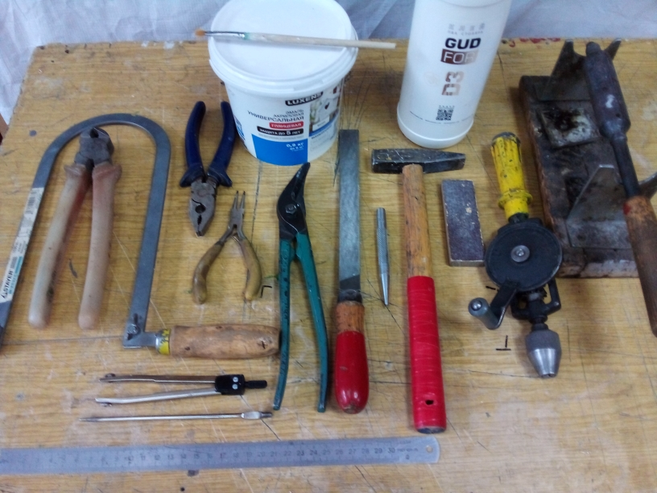
Рис 1. Набор необходимых для работы инструментов

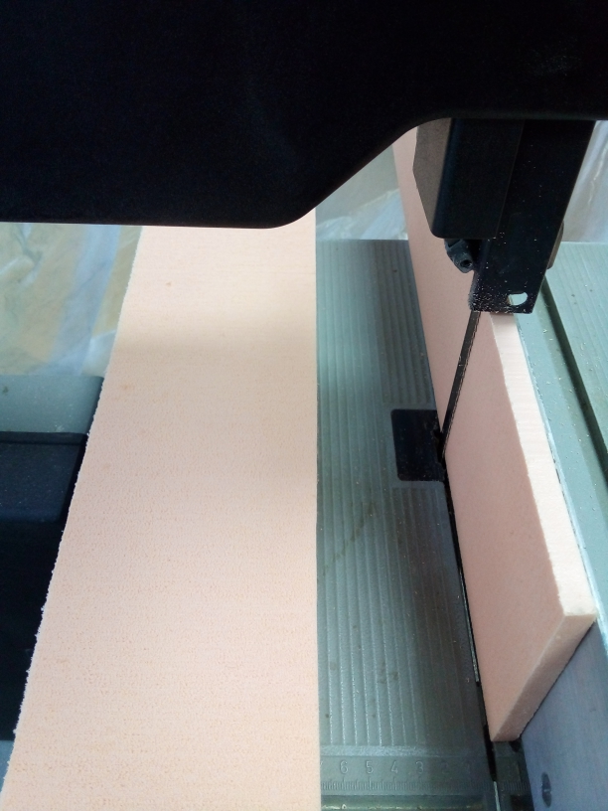
Рис 2. Раскрой пенополистирола на заготовки.

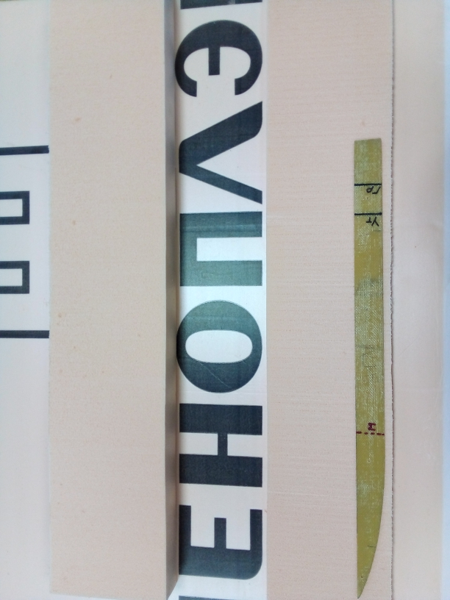
Рис 3. Разметка деталей по шаблону.
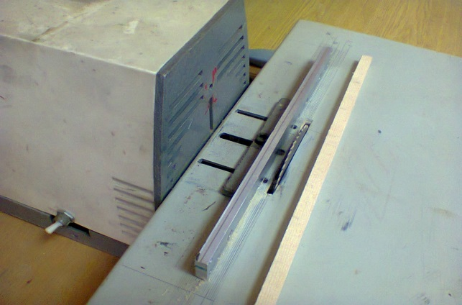
Рис 4. Изготовление реек на станке «Умелые руки».

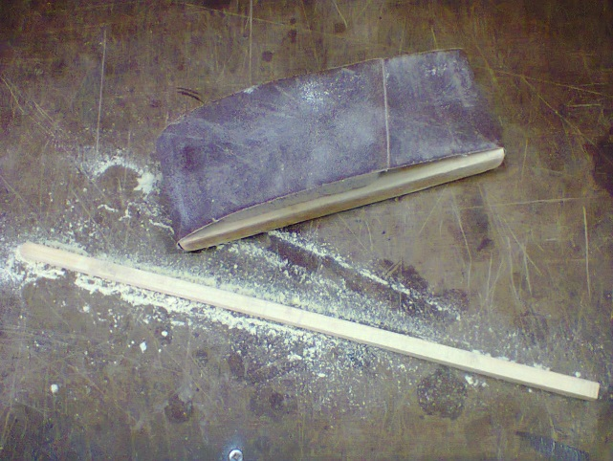
Рис 5. Чистовая обработка реек.
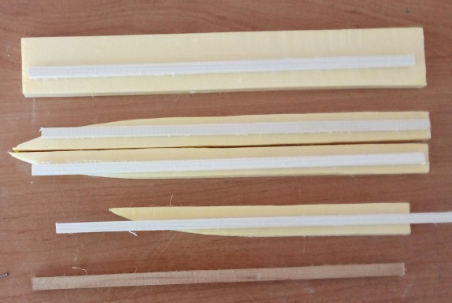
Рис 6. Заготовки перед склейкой.

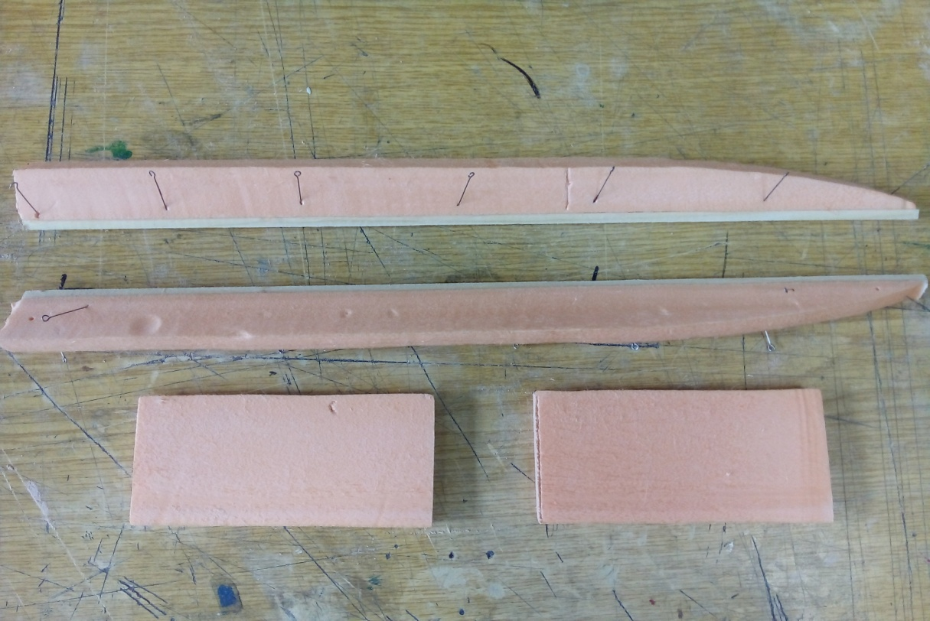
Рис 7. Приклейка реек к заготовкам поплавков.
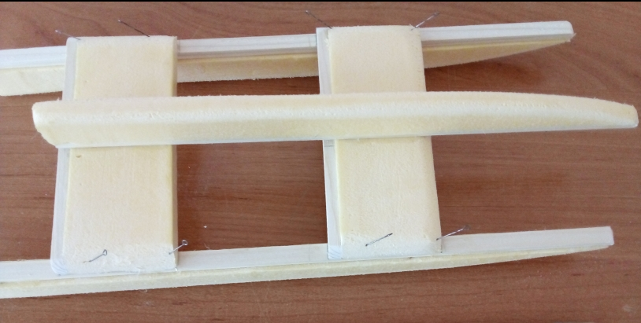
Рис 8. Сборка деталей корпуса.

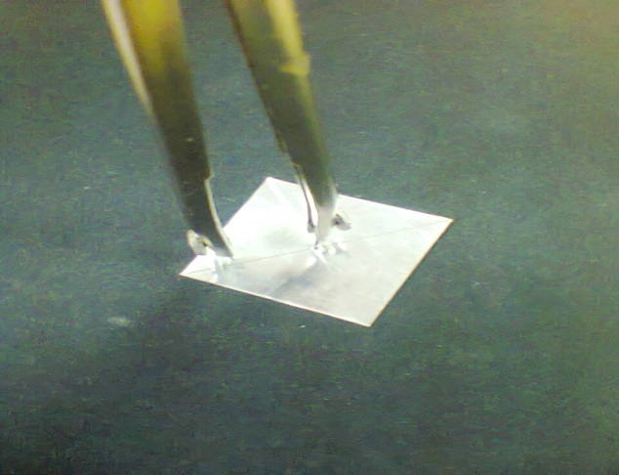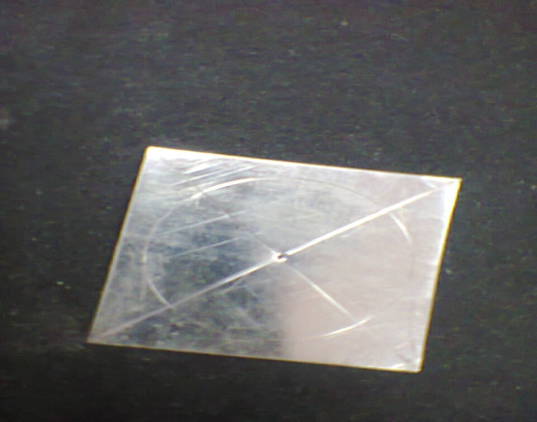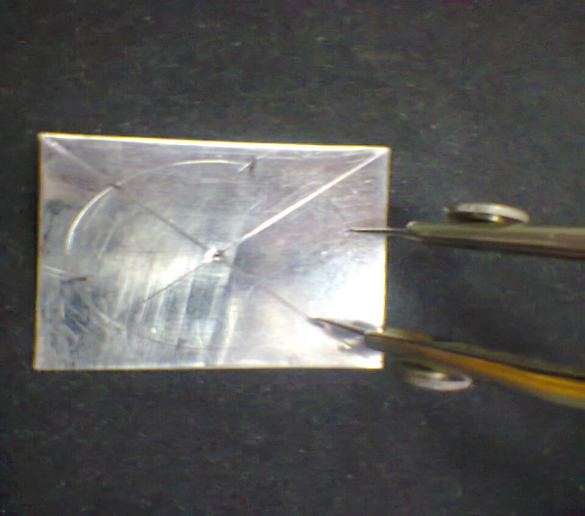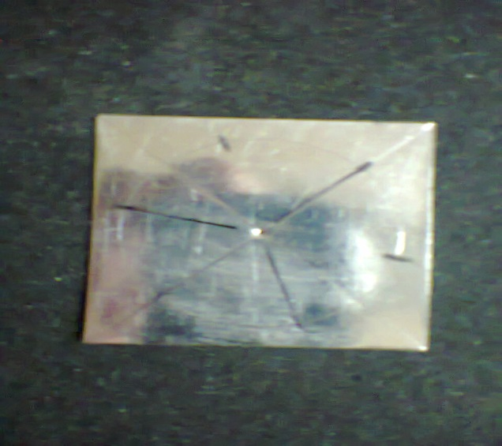Рис 9. Разметка винта.

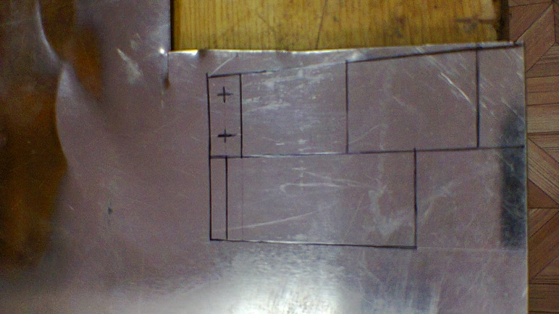
Рис 10. Разметка кронштейна и руля.

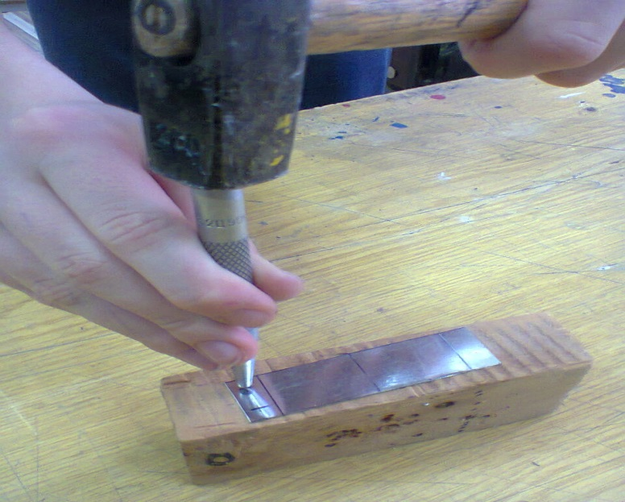
Рис 11. Изготовление отверстий в кронштейне.

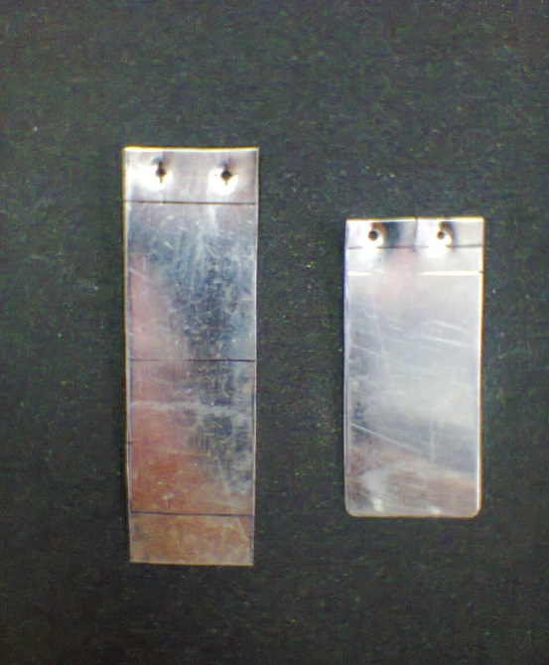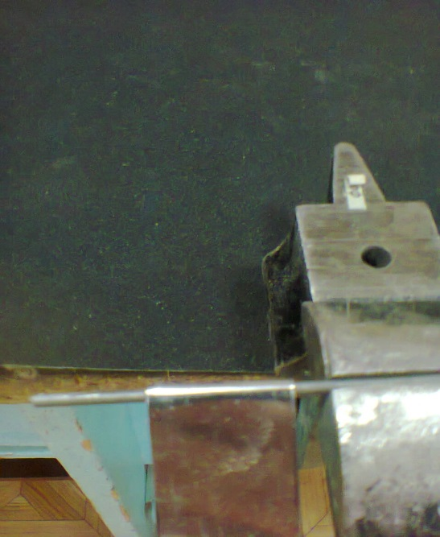
Рис 12. Изготовление кронштейна.

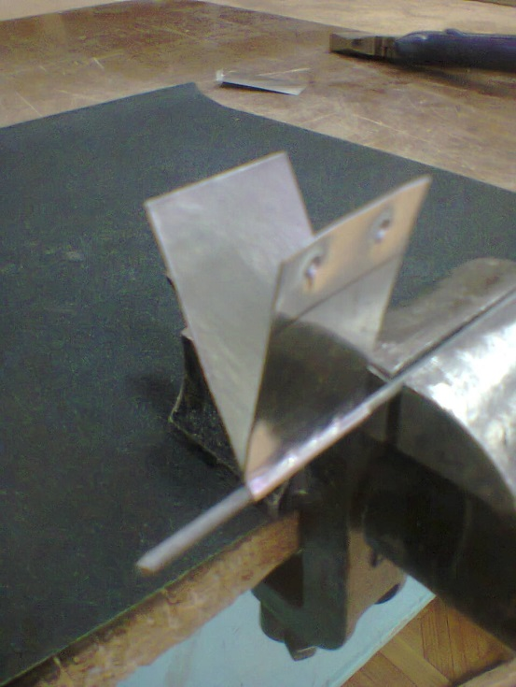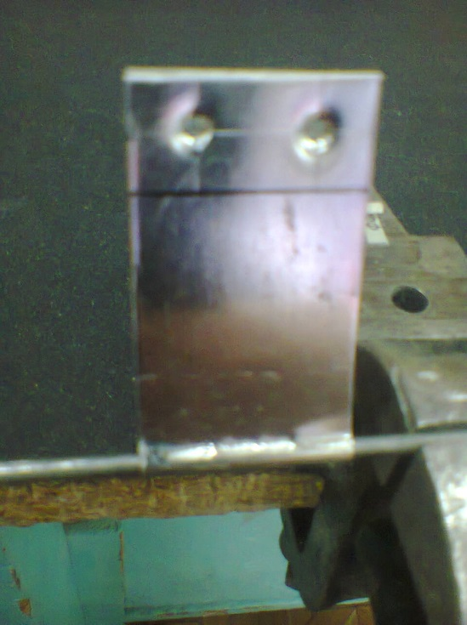
Рис 13. Пайка кронштейна

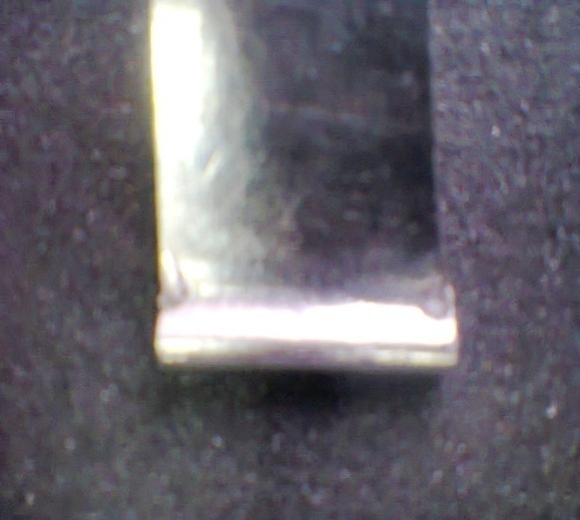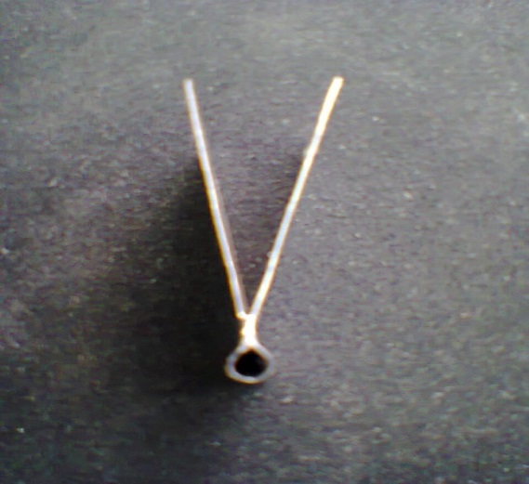
Рис 14. Готовый кронштейн.

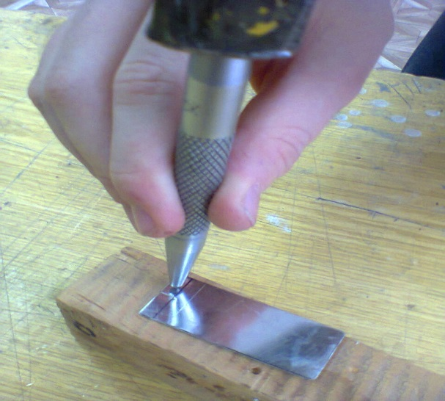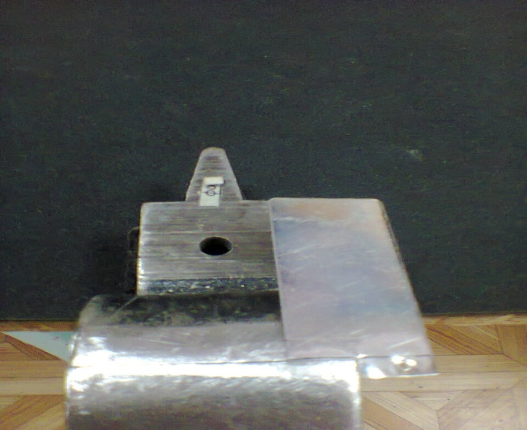
Рис 15. Изготовление руля.

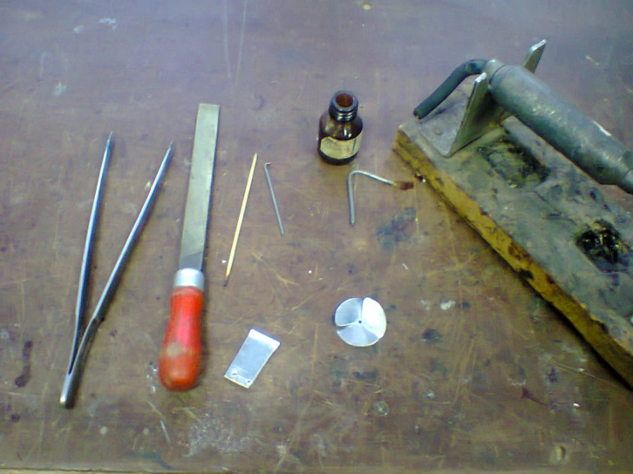 Рис 16. Пайка винта и кронштейна.

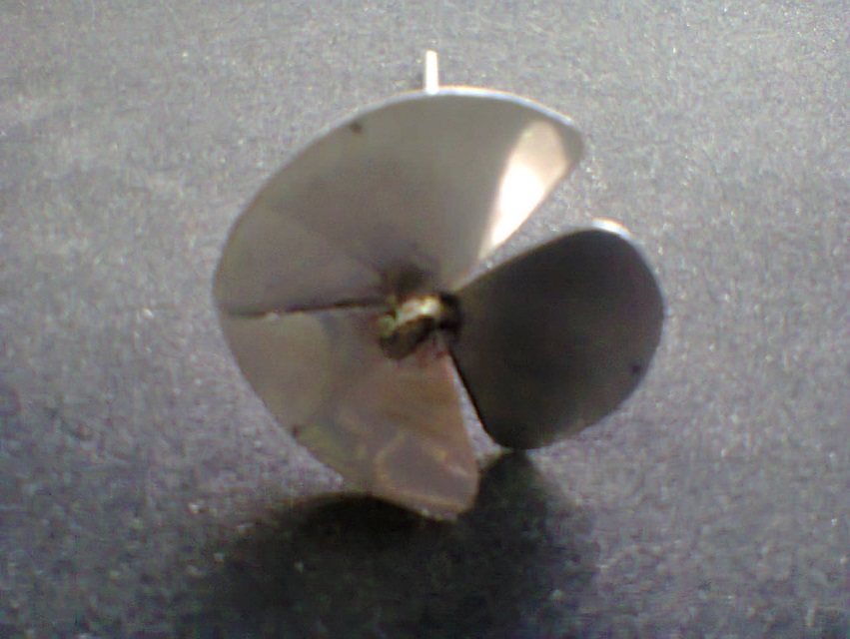
Рис 17. Винт и вал.
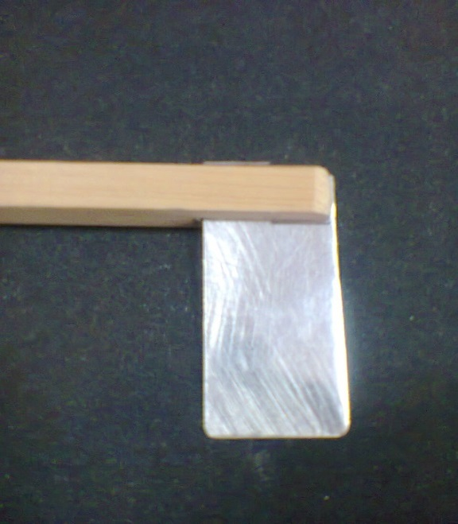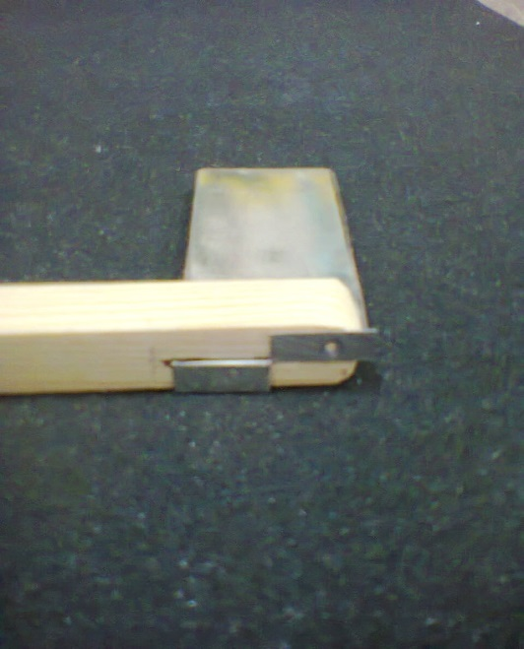
Рис 18. Крепление руля на рейке.

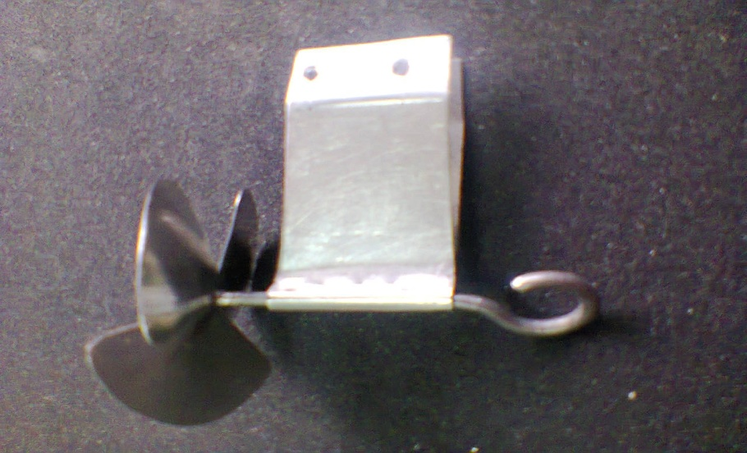
Рис 19. Кронштейн и винт в сборе
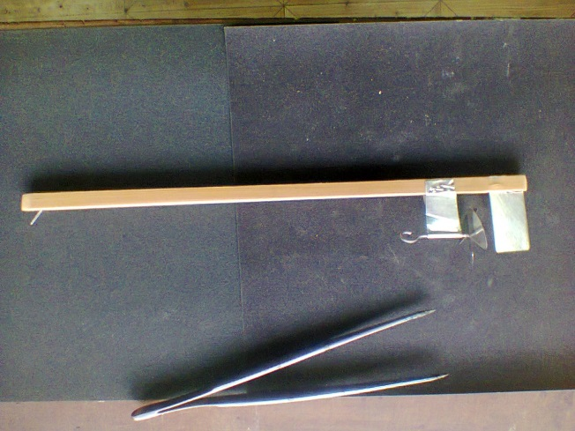
Рис 20. Винтомоторная группа в сборе

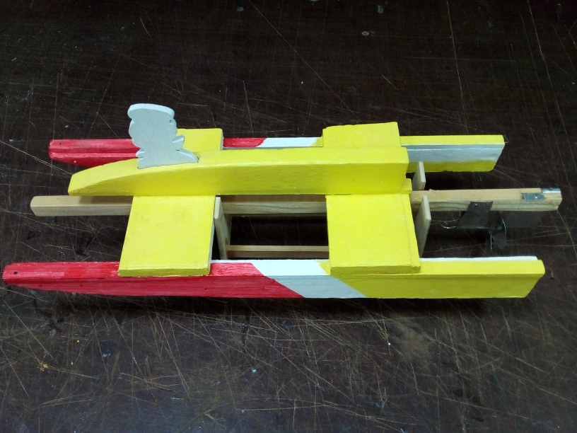
Рис 21. Сборка модели.

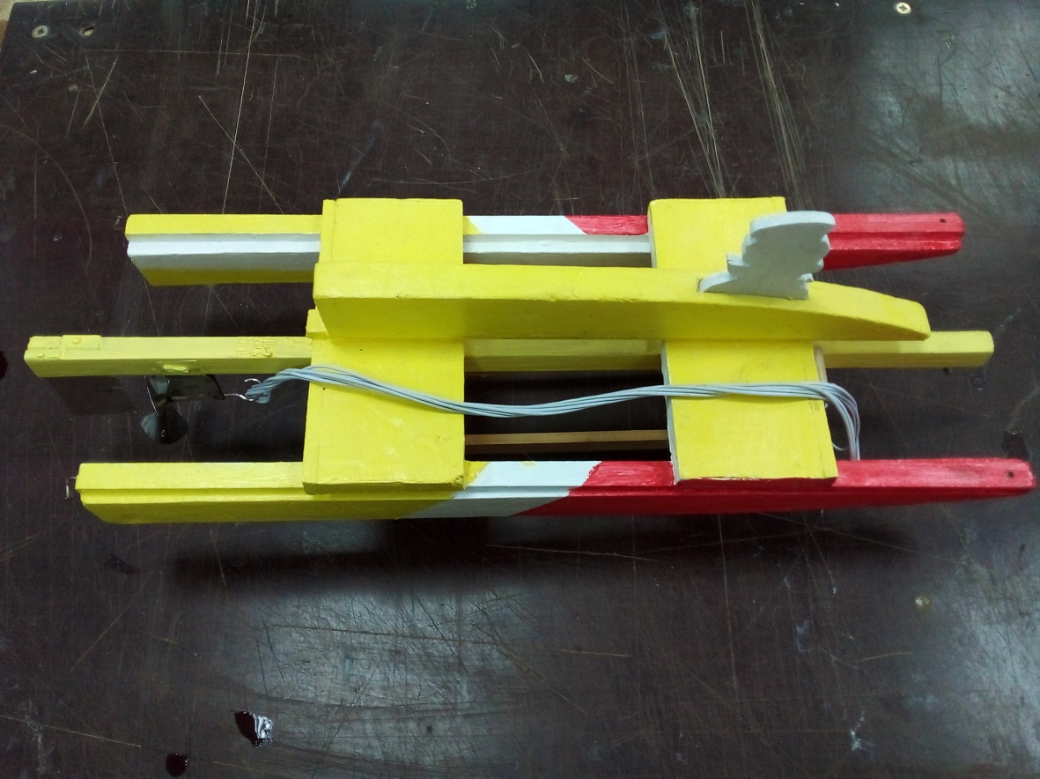
Рис 22. Сборка модели.

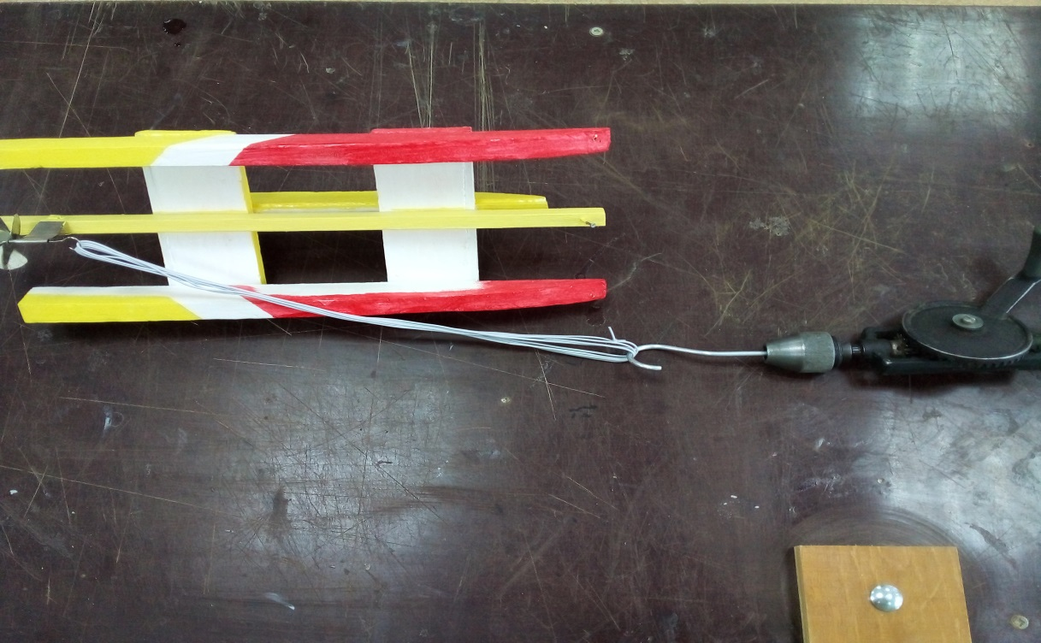
Рис 23. Закручивание резины.

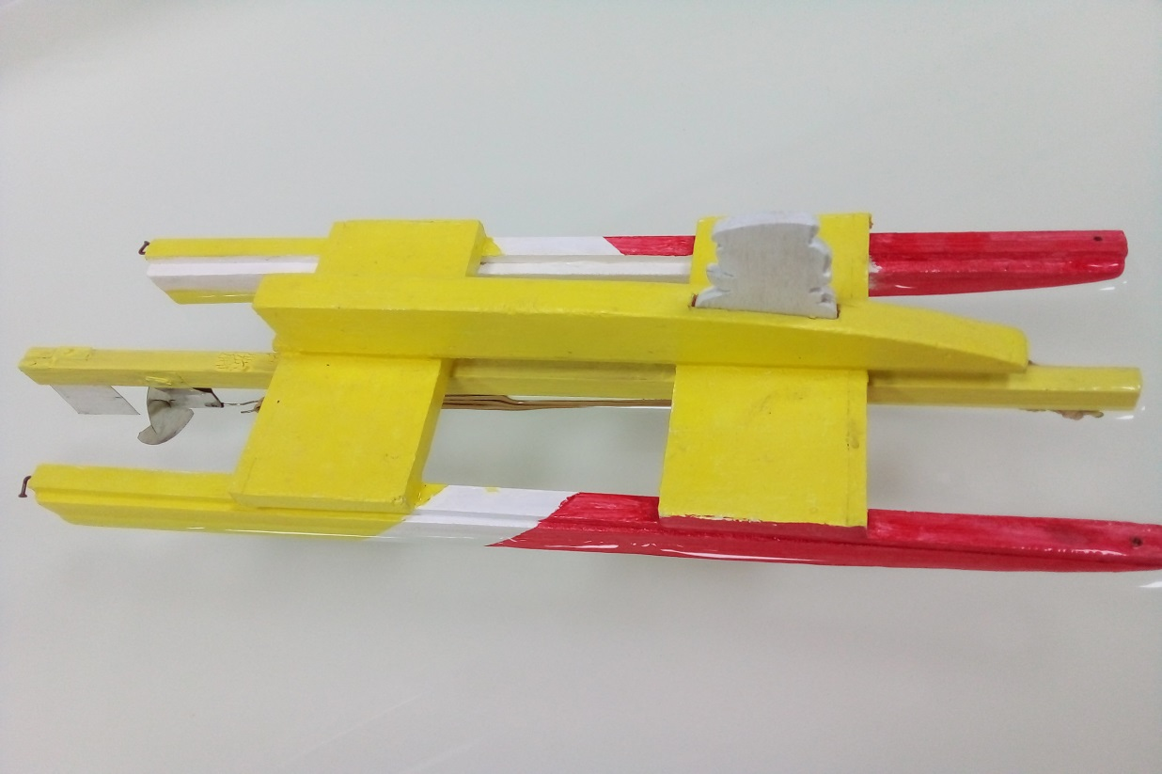
Рис 24. Ходовые испытания.

Приложение 2.
ИНСТРУКЦИЯ
по охране труда
при работе с острыми и режущими
инструментами

1. При работе с ножницами:
-пользуйтесь ножницами с закруглёнными концами, храните ножницы в указанном месте в определённом положении;
- при работе внимательно следи за направлением реза;
- не работай с тупыми ножницами и со слабым шарнирным креплением;
- не держи ножницы лезвием вверх;
- не оставляй ножницы в открытом виде;
- не режь ножницами на ходу;
- передавай ножницы в закрытом виде, кольцами вперёд;
- во время резания держи материал левой рукой так, чтобы пальцы были в стороне от лезвия ножниц.

2. При работе с шилом:
- не пользуйся тонким, длинным (канцелярским) шилом;
- используй шило только по назначению;
- не прокалывай шилом твёрдые предметы с гладкой поверхностью.

3. При работе с иглами, спицами:
- работу начинай только с разрешения руководителя;
- употребляй предметы только по их назначению;
- пользуясь инструментом, держи его так, как показал руководитель;
- не бросай иглы, спицы, не втыкай их в ткань или свою одежду;
- запасные иглы, спицы храни в игольнице в сухом месте;
- проверяй количество игл, спиц перед началом и после окончания работы, обязательно найди недостающие;
- при шитье пользуйся напёрстком соответствующим пальцем;
- не применяй иглы вместо булавок;
- инструменты, материалы, заготовки и детали храни в предназначенных для этого местах;
- если носишь с собой колющие или острые инструменты (спицы, иглы, остро заточенные карандаши, ножницы и т.д.) храни их в плотной коробке, а не в портфеле и не в кармане;
- во время работы будь внимателен, не отвлекайся на посторонние дела;
- не подходи к товарищу, когда он работает со спицами;
- не наклоняйся низко над вязанием.

4. При работе с ножом:
- храни нож в указанном месте с закрытым лезвием;
- не работай тупым и неисправным ножом;
- не держи нож лезвием вверх, подавай нож товарищу ручкой вперёд;
- стопку бумаги и картон разрезай только по фальц линейке с высоким бортиком;
- при обстругивании реек держи руку выше лезвия, резать можно только от с6ебя;
- не применяй складной нож с испорченным или слишком тугим шарниром.

ИНСТРУКЦИЯ
по охране труда при электропаянии
ИОТ - 038 - 98
1. Общие требования безопасности
1.1. К работам по электропаянию допускаются лица в возрасте не моложе 17 лет, прошедшие соответствующую подготовку, инструктаж по охране труда, медицинский осмотр и не имеющие противопоказаний по состоянию здоровья.
К работам по электропаянию под руководством учителя (преподавателя, мастера) допускаются учащиеся с 5-го класса, прошедшие инструктаж по охране труда, медицинский осмотр и не имеющие противопоказаний по состоянию здоровья.
1.2. Обучающиеся должны соблюдать правила поведения, расписание учебных занятий, установленные режимы труда и отдыха.
1.3. При выполнении работ по электропаянию возможно воздействие на работающих следующих опасных и вредных производственных факторов:
• ожоги горячим электропаяльником или брызгами расплавленного припоя;
• отравления, повреждения глаз и кожи рук при работе с флюсами и оловянно-свинцовыми припоями;
• поражение электрическим током при неисправности электропаяльника.
1.4. При выполнении работ по электропаянию должна использоваться следующая спецодежда и средства индивидуальной защиты: халат хлопчатобумажный, берет, защитные очки.
1.5. В помещении для электропаяния должна быть медаптечка с набором необходимых медикаментов и перевязочных средств.
1.6. Обучающиеся обязаны соблюдать правила пожарной безопасности, знать места расположения первичных средств пожаротушения. В помещении для электропаяния должен быть огнетушитель и ящик с песком.
1.7. При несчастном случае пострадавший или очевидец несчастного случая обязан немедленно сообщить учителю (преподавателю, мастеру), который сообщает об этом администрации учреждения.
1.8. В процессе работы соблюдать правила ношения спецодежды, пользования индивидуальными и коллективными средствами защиты, соблюдать правила личной гигиены, содержать в чистоте рабочее место.
1.9. Обучающиеся, допустившие невыполнение или нарушение инструкции по охране труда, привлекаются к ответственности и со всеми обучающимися проводится внеплановый инструктаж по охране труда.
2. Требования безопасности перед началом работы
2.1. Надеть спецодежду, волосы тщательно заправить под берет.
2.2. Подготовить и проверить исправность инструмента, приспособлений и электропаяльника, убедиться в целостности ручки электропаяльника и шнура электропитания.
2.3. Проверить надежность заземления металлического рабочего стола или металлического листа на столе.
2.4. Убедиться, что вблизи рабочего места для электропаяния нет легковоспламеняющихся и горючих жидкостей.
2.5. Включить вытяжную вентиляцию.
3. Требования безопасности во время работы
3.1. Осторожно обращаться с электропаяльником, не ронять его и не ударять по нему какими-либо предметами, не использовать его в качестве ударного инструмента.
3.2. Не касаться горячих мест электропаяльника незащищенными руками, остерегаться при пайке брызг расплавленного припоя.
3.3. При кратковременных перерывах в работе класть нагретый электропаяльник на специальную термостойкую подставку.
3.4. Во избежание ожогов не определять степень нагрева электропаяльника и нагретых его частей рукой.
3.5. При пайке использовать в качестве флюса только канифоль, использование кислоты запрещается.
3.6. Не оставлять без присмотра включенный в сеть электропаяльник.
4. Требования безопасности в аварийных ситуациях
4.1. При неисправности электропаяльника, подводящего электрического шнура немедленно прекратить работу и сообщить об этом учителю (преподавателю, мастеру), отключив, при этом, электропаяльник от сети.
4.2. При возникновении пожара немедленно отключить электропитание, эвакуировать обучающихся из помещения, сообщить о пожаре администрации учреждения и в ближайшую пожарную часть, приступить к тушению очага возгорания с помощью первичных средств пожаротушения.
4.3. При получении травмы оказать первую помощь пострадавшему, при необходимости отправить его в ближайшее лечебное учреждение и сообщить об этом администрации учреждения.
4.4. При поражении электрическим током немедленно отключить подаваемое напряжение, оказать пострадавшему первую помощь, при отсутствии дыхания и пульса сделать пострадавшему искусственное дыхание или непрямой массаж сердца до восстановления дыхания и пульса и отправить его в ближайшее лечебное учреждение.
5. Требования безопасности по окончании работы
5.1. Отключить электропаяльник от сети и после его остывания убрать на место для хранения.
5.2. Привести в порядок рабочее место, сделать влажную уборку помещения и выключить вытяжную вентиляцию.

